**《程序设计基础实训》设计报告**

**设计题目**

**学生姓名：周方未 李堂烽**

**学 号：202058304052**

**202058304066**

**班 级：计算机类2班**

**同组成员：**

**日 期: 2021.6.1**

目录

**1 题目与要求** 2

**1.1问题提出** 2

**1.2 本系统涉及的知识点** 3

**1.3 功能要求** 3

**2 功能设计** 3

**2.1 主函数模块图** 3

**2****.2 部分模块流程图 4**

**3 程序代码设计** 5

**3.1主函数模块** 6

**3.2查询函数** 7

**3.3添加学生信息模块** 9

**3.4删除函数** 10

**3.5班级情况函数** 12

**3.6备份函数模块** 15

**3.7退出函数模块** 16

**3.8匹配函数模块** 16

**3.9排序函数模块** 17

**3.10密码确定函数模块** 19

**4 总结** 19

**4.1程序调试情况** 19

**4.2本人在程序设计中感想** 30

**1 题目与要求**

**1.1问题提出**

建立一个顺序表，顺序表数组包括学生信息，姓名，学号，成绩等，然后对信息进行处理，算出总分，算出各科平均分，得到排序表。也可以把信息分配到班级里，从而得到各个班级的情况，得知一个班级的最高分，最低分，个科目平均分等。考虑到操作的简便性，条理性，方便性，所以使用while（）函数建立功能菜单，方便使用。为了美观，可以使用system（“color xx”）函数改变字体颜色和背景板颜色，美化界面。还可以考虑到信息安全，建立安全模块，使用while（）函数循环的跳出条件设置密码，可以模拟密码功能，只有输出正确的密码才能跳出while（）函数循环，进入程序。

**1.2 本系统涉及的知识点**

结构、数组、循环、函数、分支、指针、顺序表、

**1.3 功能要求**

1、建立学生信息顺序表，包括：学号、班级、姓名、性别、专业、语文成绩、数学成绩、外语成绩、语文平均成绩

2、算出语文平均成绩，数学平均成绩，外语平均成绩，总成绩；

3、排序：分别按总分排序、按学号排序；

4、根据学号，姓名查询成绩；

5、输出各个科目挂科名单，各级科目平均成绩，最高成绩，最低成绩等；

6、修改学生的各个信心；

7、删除某个学生信息；

8、备份文件；

9、从为文件中读取；

10、设置密码，修改密码

**2 功能设计**

**2.1 主函数模块图**

**开始**

**打开文件**

**从文件读数据**

**关闭文件**

**显示系统菜单**

**响应用户选择**

**各功能处理**

**打开文件**

**是否退出**

**Y**

**N**

**结束**

**关闭文件**

**将数据写入相应文件**

**.2 部分模块流程图**

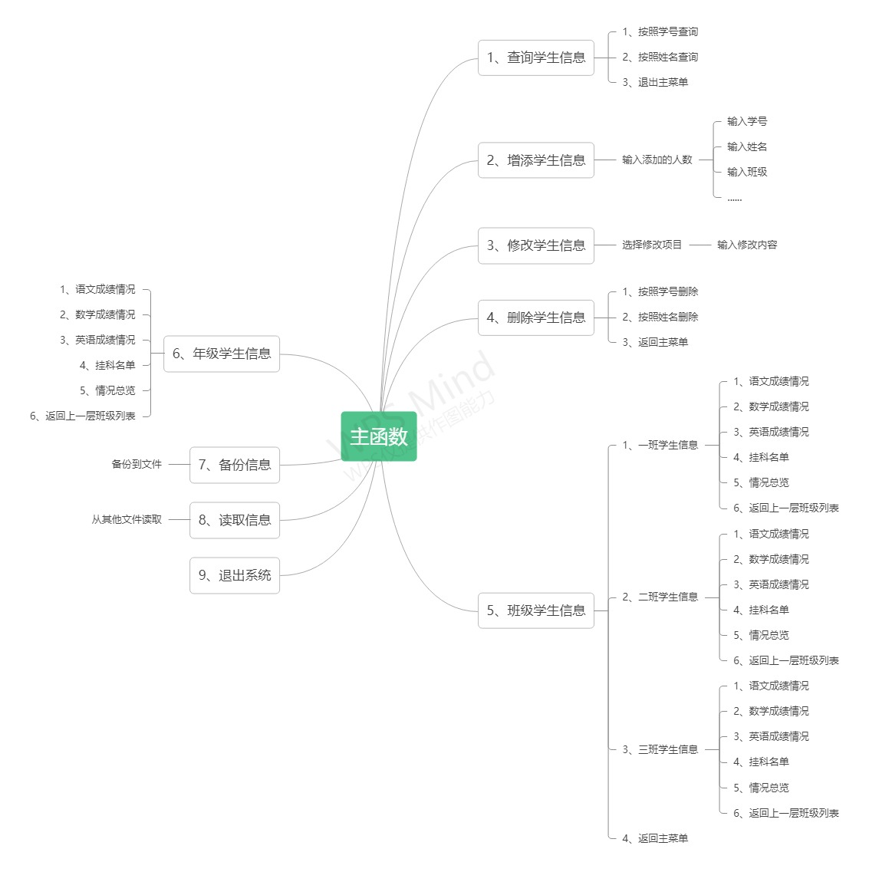

**3 程序代码设计**

**3.1主函数模块**

1）函数原形：//主函数

int main()

{

int flog;

char key[20];

list peo, peo1, peo2, peo3;

get_key_func(key);

key_show(key);

welcome_show();

read_func(peo);

sort_func(peo, 5);

all_score_func(peo);

distribute_func(peo, peo1, peo2, peo3);

system("cls");

while (1)

{

printf("\n***************欢迎进入第二学期学生信息管理系统***************\n\n\n");

printf("-------------- 1、查询学生信息 ----------\n");

printf("-------------- 2、增添学生信息 ----------\n");

printf("-------------- 3、修改学生信息 ----------\n");

printf("-------------- 4、删除学生信息 ----------\n");

printf("-------------- 5、班级学生信息 ----------\n");

printf("-------------- 6、年级学生信息 ----------\n");

printf("-------------- 7、备份信息 --------------\n");

printf("-------------- 8、读取信息 --------------\n");

printf("-------------- 9、退出系统 --------------\n");

printf("---------------10、修改密码--------------\n");

printf("\n**************************************************************\n");

b_func();

scanf("%d", &flog);

// fflush(stdin);

system("cls");

switch (flog)

{

case 1:

inquire_func(peo); break;

case 2:

add_func(peo, peo1, peo2, peo3); break;

case 3:

change_func(peo, peo1, peo2, peo3); break;

case 4:

delete_func(peo, peo1, peo2, peo3); break;

case 5:

class_func(peo, peo1, peo2, peo3); break;

case 6:

grade_func(peo);

break;

case 7:

backups_func(peo);

break;

case 8:

read_other_func(peo,peo1,peo2,peo3); break;

case 9:

quit_func(peo);

break;

case 10:

change_key_func(key);

break;

default:

error_func();

break;

}

if (flog == 9)

break;

}

system("color E4");

printf("感谢使用此系统，按任意键以退出\n");

getch();

}

2）功能：主菜单

3）变量：

int flog：作为主菜单switch（）函数的参数

char key[20]：存储密码

list peo：定义一个全体学生信息顺序表

List peo1：定义一个一班学生信息顺序表

List peo2：定义一个二班学生信息顺序表

List peo3：定义一个三班学生信息顺序表

**3.2查询函数**

1）函数原形：//查询函数

void inquire_func(list& peo)

{

int flog, flog1;

int num, i;

char name[15];

while (1)

{

printf("选择查询方式\n");

printf(" 1、按照学号查询\n");

printf(" 2、按照线姓名查询\n");

printf(" 3、返回主菜单\n");

b_func();

scanf("%d", &flog1);

switch (flog1)

{

case 1:

printf("输入学号：");

scanf("%d", &num);

flog = match1_func(peo, num);

if (flog != -1)

a_output_func(peo, flog);

else

printf("无此人，查询失败\n");

break;

case 2:

printf("输入姓名：");

scanf("%s", name);

flog = match2_func(peo, name);

if (flog != -1)

a_output_func(peo, flog);

else

printf("无此人，查询失败\n");

break;

case 3:

break;

default:

error_func();

break;

}

if (flog1 != 3)

{

printf("按任意键以继续查询......");

getch();

system("cls");

}

if (flog1 == 3)

{

system("cls");

break;

}

}

}

2）功能：利用while循环创建循环菜单，选择查询学生信息的方式

3）变量及类型：

list& peo ：总学生信息结构体数组，将学生信息传输进来。

int num ：输出匹配的学号。

Int name ：输入需要匹配的姓名

int flog1 ：选择匹配方式。

int flog ： 接收match函数返回的值。

**3.3添加学生信息模块**

1）函数原形：//添加函数

void add_func(list& peo, list& peo1, list& peo2, list& peo3)

{

int n, i, flog;

char c;

printf("输入添加学生的人数：");

scanf("%d", &n);

while ((c = getchar()) != '\n' && c != EOF);

for (i = 0, flog = peo.length; i < n; i++, flog++)

{

printf("学号:");

scanf("%d" ,&peo.all_message[flog].num);

printf("班级:");

scanf("%d", &peo.all_message[flog].cla);

printf("姓名:");

scanf("%s", peo.all_message[flog].name);

printf("性别:");

scanf("%s", peo.all_message[flog].sex);

printf("专业:");

scanf("%s", peo.all_message[flog].profession);

printf("语文成绩:");

scanf("%f", &peo.all_message[flog].chinese_score);

printf("数学成绩:");

scanf("%f", &peo.all_message[flog].math_score);

printf("英语成绩:");

scanf("%f", &peo.all_message[flog].english_score);

if (n != 1)

system("cls");

}

while ((c = getchar()) != '\n' && c != EOF);

peo.length += n;

all_score_func(peo);

sort_func(peo, 5);

distribute_func(peo, peo1, peo2, peo3);

printf("添加%d个人成功，按任意键以返回主菜单...", n);

getch();

system("cls");

}

2）功能：添加任意个数的学生信息。

3）变量：

list& peo ：总学生信息结构体数组，将学生信息传输进来。

list& peo1：一班学生信息结构体数组，将一班学生信息传输进来。

list& peo2：二班学生信息结构体数组，将二班学生信息传输进来。

list& peo3：二班学生信息结构体数组，将二班学生信息传输进来。

int n ：作为添加学生的个数的参数

Int i ： 辅助添n个学生，作为循环参数

Char c ：接收可能多余的缓冲区符号，防止读取出错。

**3.4删除函数**

1）函数原形：//删除函数

void delete_func(list& peo, list& peo1, list& peo2, list& peo3)

{

int i, num, flog, flog1;

char name[15];

while (1)

{

printf("选择删除方式\n");

printf(" 1、学号匹配删除\n");

printf(" 2、姓名匹配删除\n");

printf(" 3、返回主菜单\n");

printf("你的选择为：");

scanf("%d", &flog1);

switch (flog1)

{

case 1:

printf("输入学号：");

scanf("%d", &num);

flog = match1_func(peo, num);

if (flog != -1)

{

for (i = flog; i < peo.length; i++)

{

peo.all_message[i] = peo.all_message[i + 1];

}

peo.length--;

distribute_func(peo, peo1, peo2, peo3);

sort_func(peo, 5);

printf("删除成功,");

printf("按任意键以继续......");

}

else

{

printf("删除失败，查无此人\n");

printf("按任意键以继续......");

}

getch();

system("cls");

break;

case 2:

printf("输入姓名：");

scanf("%s", name);

flog = match2_func(peo, name);

if (flog != -1)

{

for (i = flog; i < peo.length; i++)

{

peo.all_message[i] = peo.all_message[i + 1];

}

peo.length--;

distribute_func(peo, peo1, peo2, peo3);

sort_func(peo, 5);

printf("删除成功,");

printf("按任意键以继续......");

}

else

{

printf("删除失败，查无此人\n");

printf("按任意键以继续......");

}

getch();

system("cls");

break;

case 3:

break;

}

if (flog1 == 3)

{

system("cls");

break;

}

}

}

2）功能：删除某个学生信息。

3）变量及类型：

list& peo ：总学生信息结构体数组，将学生信息传输进来。

list& peo1：一班学生信息结构体数组，将一班学生信息传输进来。

list& peo2：二班学生信息结构体数组，将二班学生信息传输进来。

list& peo3：二班学生信息结构体数组，将二班学生信息传输进来。

int n ：作为添加学生的个数的参数

Int i ： 辅助添n个学生，作为循环参数

Char c ：接收可能多余的缓冲区符号，防止读取出错。

**3.5班级情况函数**

1）函数原形：//班级函数

void class_func(list& peo, list& peo1, list& peo2, list& peo3)

{

void class1_func(list & all, list & peo, int cla);

int cla;

while (1)

{

printf("选择查看的班级\n");

printf(" 1.一班成绩情况\n");

printf(" 2.二班成绩情况\n");

printf(" 3.三班成绩情况\n");

printf(" 4.返回主菜单\n");

b_func();

scanf("%d", &cla);

switch (cla)

{

case 1:

class1_func(peo,peo1, cla);

break;

case 2:

class1_func(peo,peo2, cla);

break;

case 3:

class1_func(peo,peo3, cla);

break;

case 4:

return_func();

break;

default:

error_func();

break;

}

if (cla == 4)

break;

}

}

//班级副菜单

void class1_func(list&all, list&peo, int cla)

{

float ave_chinese, ave_math, ave_english;

float count_chinese = 0, count_math = 0, count_english = 0;

int i,n;

for (i = 0; i < peo.length; i++)

{

count_chinese += peo.all_message[i].chinese_score;

count_math += peo.all_message[i].math_score;

count_english += peo.all_message[i].english_score;

}

ave_chinese = count_chinese / peo.length;

ave_math = count_math / peo.length;

ave_english = count_english / peo.length;

system("cls");

while (1)

{

printf("%d班成绩情况\n",cla);

printf(" 1、语文成绩情况:\n");

printf(" 2、数学成绩情况:\n");

printf(" 3、英语成绩情况:\n");

printf(" 4、挂科名单:\n");

printf(" 5、情况总览:\n");

printf(" 6、返回上一层班级列表\n");

printf("你的选择:");

scanf("%d", &n);

system("cls");

switch (n)

{

case 1:

printf(" %d班语文平均成绩:%-8.2f最高语文成绩:%-8.2f最低语文成绩:%-8.2f\n", cla, ave_chinese, peo.all_message[0].chinese_score, peo.all_message[peo.length - 1].chinese_score);

break;

case 2:

printf(" %d班数学平均成绩:%-8.2f最高数学成绩:%-8.2f最低数学成绩:%-8.2f\n", cla, ave_math, peo.all_message[0].math_score, peo.all_message[peo.length - 1].math_score);

break;

case 3:

printf(" %d班英语平均成绩:%-8.2f最高英语成绩:%-8.2f最低英语成绩:%-8.2f\n", cla, ave_english, peo.all_message[0].english_score, peo.all_message[peo.length - 1].english_score);

break;

case 4:

do_not_pass_func(peo, cla, 2); break;

case 5:

class_condition_func(peo,cla);

case 6:

break;

default:

error_func();

continue;

}

if (n != 6)

{

printf("按任意键以继续......");

getch();

system("cls");

}

if (n == 6)

break;

}

}

2）功能：查看班级学生成绩情况。

3）变量及类型：

list& peo ：总学生信息结构体数组，将学生信息传输进来。

list& peo1：一班学生信息结构体数组，将一班学生信息传输进来。

list& peo2：二班学生信息结构体数组，将二班学生信息传输进来。

list& peo3：二班学生信息结构体数组，将二班学生信息传输进来。

int n ：作为添加学生的个数的参数

Int i ： 辅助添n个学生，作为循环参数

Char c ：接收可能多余的缓冲区符号，防止读取出错。

int cla ：代表某个班级。

float ave_chinese：某个班级的平均语文成绩

Float ave_math：某个班级平均数徐成绩

Float ave_english 某个班级平均英语成绩

float count_chinese ：某个班级总成绩

Float count_math ： 某个班数学总成绩

Float count_english ：某个班英语总成绩

Int n ：作为switch（）的参数

**3.6备份函数模块**

1）函数原形：//备份到其他文件

void read_other_func(list& peo, list& peo1, list& peo2, list& peo3)

{

FILE* fp;

char str[1000];

int N = 1000;

int i, flog = 0;

char filename[20];

printf("输入读取的文件路径与文件名:");

scanf("%s", filename);

if ((fp = fopen(filename, "r")) == NULL)

{

printf("学生信息文件打开失败\n");

exit(0);

}

fgets(str, N, fp);

while (fscanf(fp, "%d%d%s%s%s%f%f%f%f", &peo.all_message[flog].num, &peo.all_message[flog].cla, peo.all_message[flog].name, peo.all_message[flog].sex, peo.all_message[flog].profession, &peo.all_message[flog].chinese_score, &peo.all_message[flog].math_score, &peo.all_message[flog].english_score, &peo.all_message[flog].all_score) != EOF)

flog++;

peo.length = flog;

fclose(fp);

sort_func(peo, 5);

distribute_func(peo, peo1, peo2, peo3);

printf("读取成功......\n");

Sleep(2000);

system("cls");

}

2）功能：将内存中的学生信息备份到制定路径

3）变量：

list& peo ：总学生信息结构体数组，将学生信息传输进来。

list& peo1：一班学生信息结构体数组，将一班学生信息传输进来。

list& peo2：二班学生信息结构体数组，将二班学生信息传输进来。

list& peo3：二班学生信息结构体数组，将二班学生信息传输进来。

FILE* fp：文件指针，与文件关联起来。

char filename[20]：备份文件的文件名。

**3.7退出函数模块**

1)函数原形：//退出函数

void quit_func(list& peo)

{

cover_func(peo);

}

2）功能：退出程序

**3.8匹配函数模块**

1）函数原形：//匹配函数

/匹配函数

int match1_func(list& peo, int num)

{//学号匹配

int i;

for (i = 0; i < peo.length; i++)

{

if (peo.all_message[i].num == num)

return i;

}

return -1;

}

int match2_func(list peo, char* name)

{//姓名匹配

int i;

for (i = 0; i < peo.length; i++)

{

if (strcmp(peo.all_message[i].name, name) == 0)//应该有问题 已经改

return i;

}

return -1;

}

2）功能：以学号或者姓名进行匹配，成功则返回进行下标，失败返回-1；

3）变量：

list& peo：传入总体学生信息顺序表

int num ：接收输入的需要匹配的学号

char* name：接收输入的需要匹配的姓名

**3.9排序函数模块**

1）函数原形：//排序函数

void sort_func(list& peo, int flog)

{

FILE* fp;

int i, j;

stu tem;

// 1、按学号排序

if (flog == 1)

{

for (i = 1; i < peo.length ; i++)

{

for (j = 0; j < peo.length - i; j++)

if (peo.all_message[j].num > peo.all_message[j + 1].num)

{

tem = peo.all_message[j];

peo.all_message[j] = peo.all_message[j + 1];

peo.all_message[j + 1] = tem;

}

}

}

// 2、按语文成绩排序

if (flog == 2)

{

for (i = 1; i < peo.length ; i++)

{

for (j = 0; j < peo.length - i; j++)

if (peo.all_message[j].chinese_score > peo.all_message[j + 1].chinese_score)

{

tem = peo.all_message[j];

peo.all_message[j] = peo.all_message[j + 1];

peo.all_message[j + 1] = tem;

}

}

}

// 3、按数学成绩排序

if (flog == 3)

{

for (i = 1; i < peo.length ; i++)

{

for (j = 0; j < peo.length - i; j++)

if (peo.all_message[j].math_score < peo.all_message[j + 1].math_score)

{

tem = peo.all_message[j];

peo.all_message[j] = peo.all_message[j + 1];

peo.all_message[j + 1] = tem;

}

}

}

// 4、按英语成绩排序

if (flog == 4)

{

for (i = 1; i < peo.length ; i++)

{

for (j = 0; j < peo.length - i; j++)

if (peo.all_message[j].english_score < peo.all_message[j + 1].english_score)

{

tem = peo.all_message[j];

peo.all_message[j] = peo.all_message[j + 1];

peo.all_message[j + 1] = tem;

}

}

}

//5、按总成绩排序

if (flog == 5)

{

for (i = 1; i < peo.length; i++)

{

for (j = 0; j < peo.length - i; j++)

if (peo.all_message[j].all_score < peo.all_message[j + 1].all_score)

{

tem = peo.all_message[j];

peo.all_message[j] = peo.all_message[j + 1];

peo.all_message[j + 1] = tem;

}

}

}

}

2）功能：按照学号，语文成绩，数学成绩，英语成绩，总成绩进行排序，使顺序表数组有序。

3）变量：

list& peo：传输学生信息数组。

int flog：以某种方式排序。

FILE* fp：关联打开的文件。

int i, j：排序时的循环变量。

stu tem：排序交换时的临时变量。

**3.10密码确定函数模块**

1）函数原形：//密码函数

void key_show(char*key)

{

while (1)

{

char key1[20];

system("color 2");

printf("请输入密码:");

scanf("%s", key1);

if (strcmp(key, key1) == 0)

{

printf("密码正确，正在进入......");

Sleep(1000);

system("cls");

break;

}

else

printf("输入错误，请重新输入密码......");

Sleep(1000);

system("cls");

}

}

2）功能：确认使用者输入的密码，正确才能进入程序。

3）变量：

char*key：传入读取出来的密码字符串。

char key1[20]：存储输入的密码字符串。

**4 总结**

**4.1程序调试情况**

（1）通过正确的密码进入程序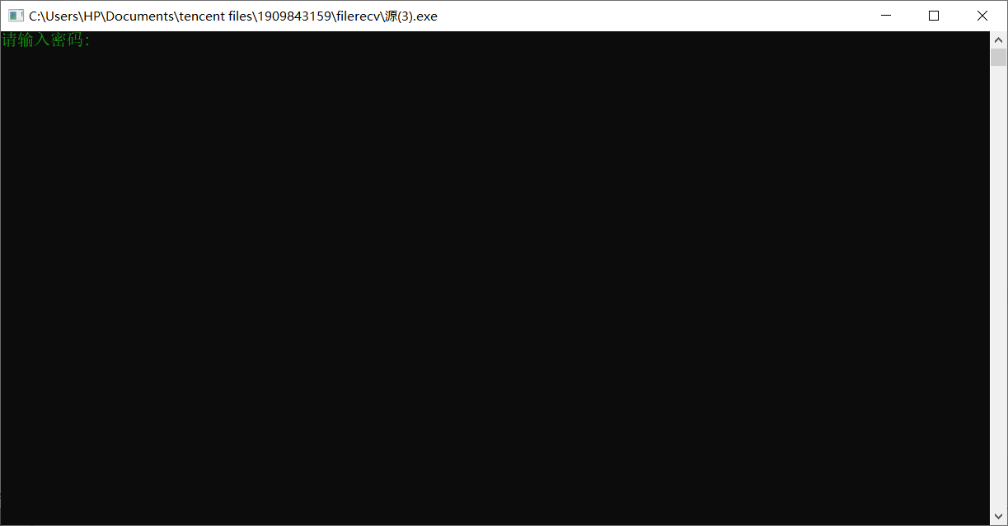（2）密码正确后进入欢迎界面 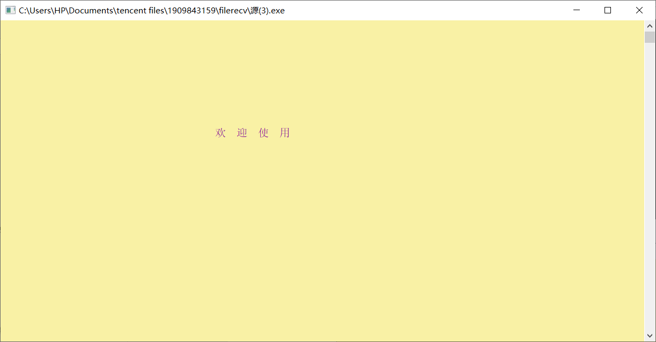

（3）进入主菜单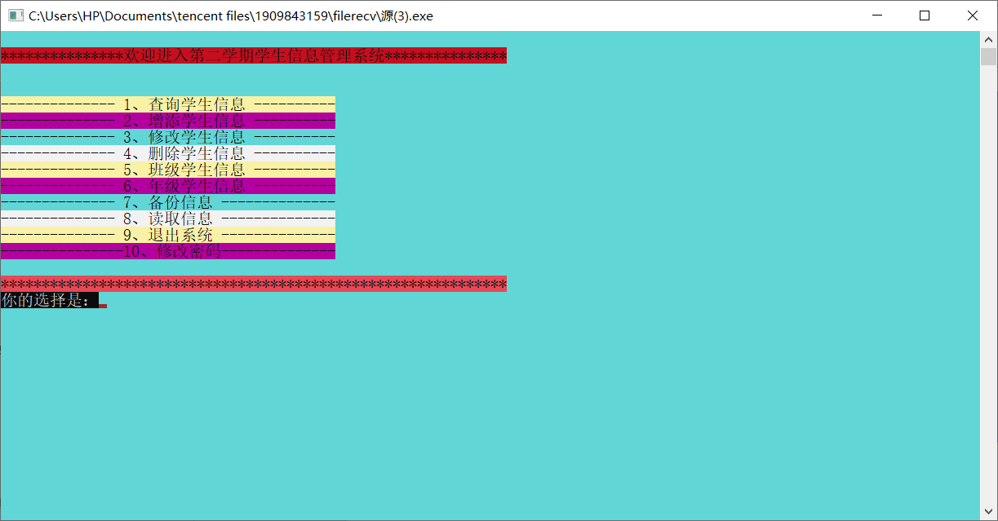（4）查询学生信息分为

可以按照学号查找与姓名查找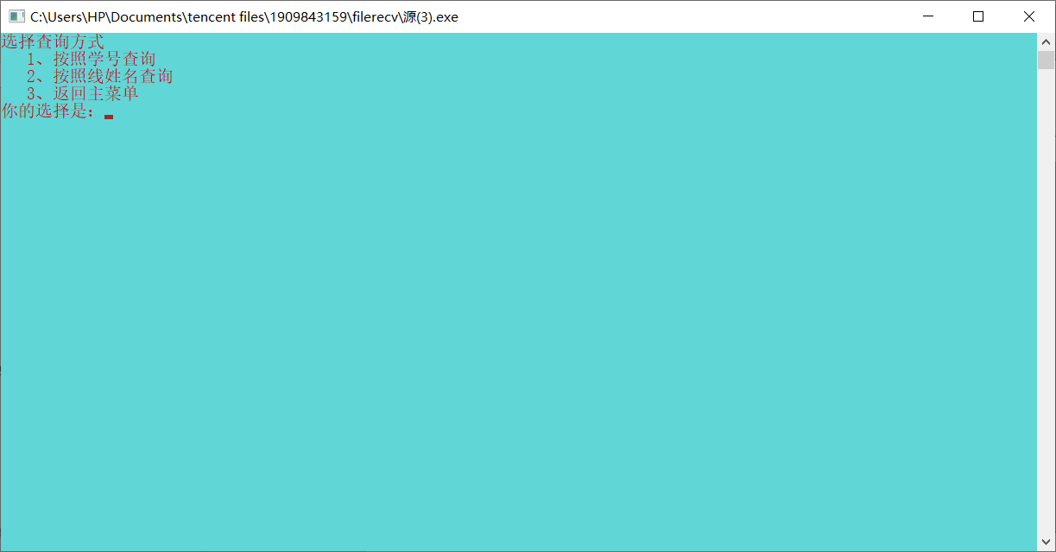 1)按学号查询：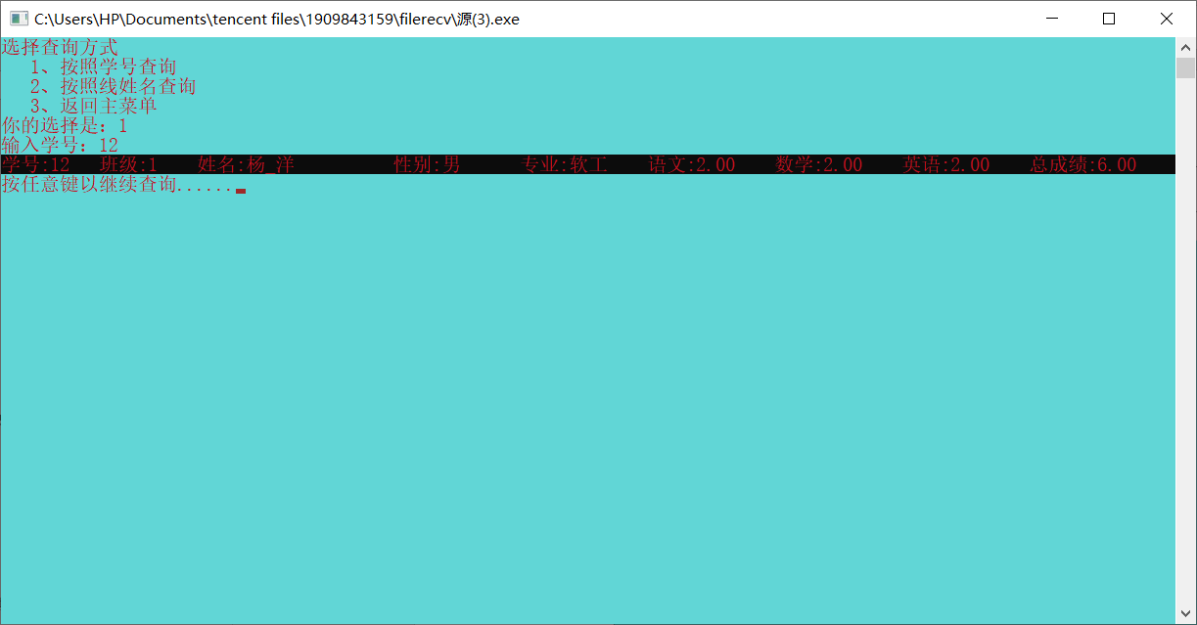 2)按照姓名查询：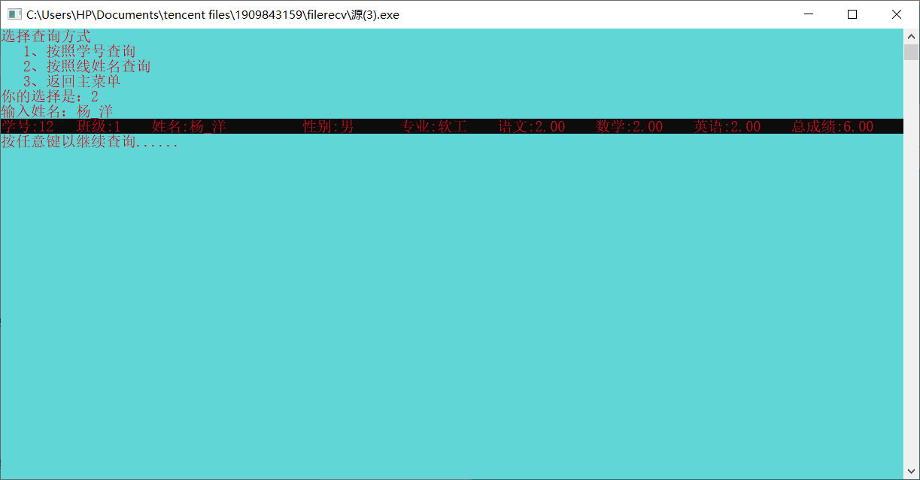 3)错误输入反馈：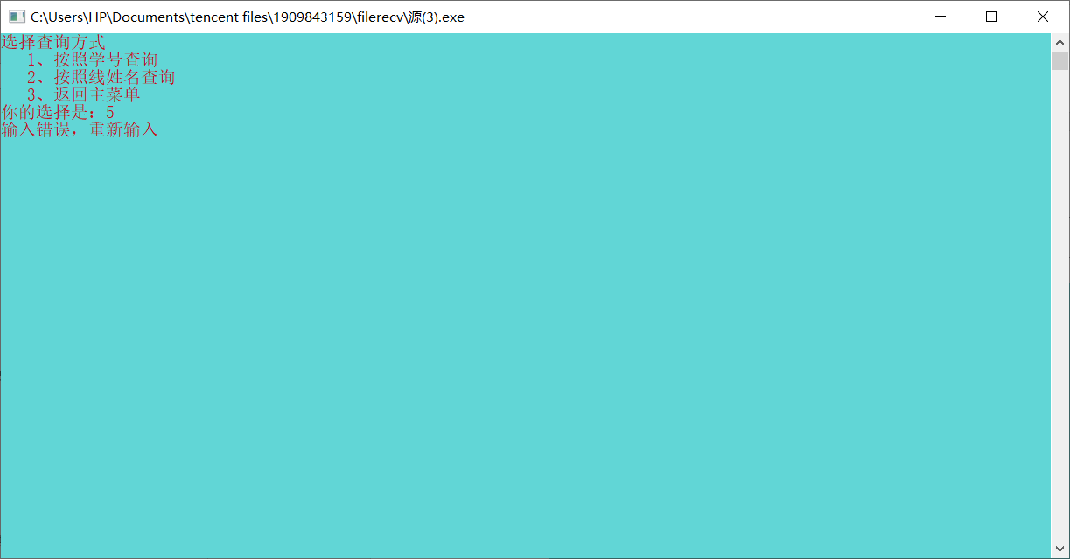（**5）添加学生信息**

可以添加单人信息也可以添加多人信息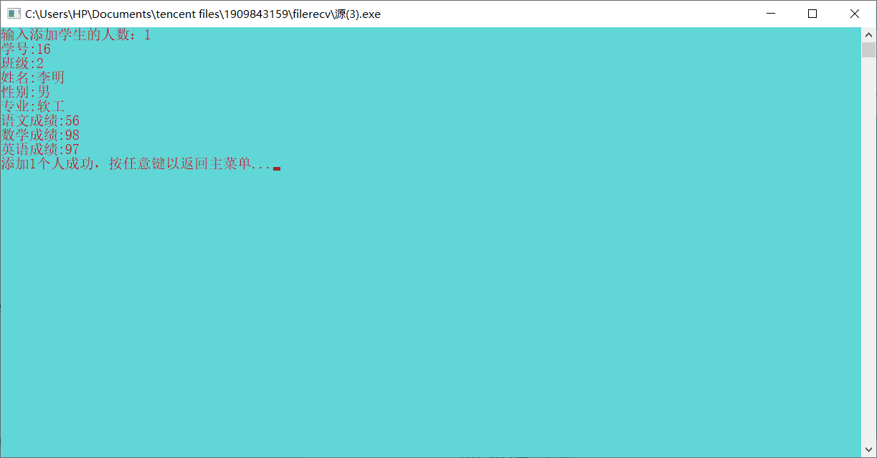（6）修改学生信息

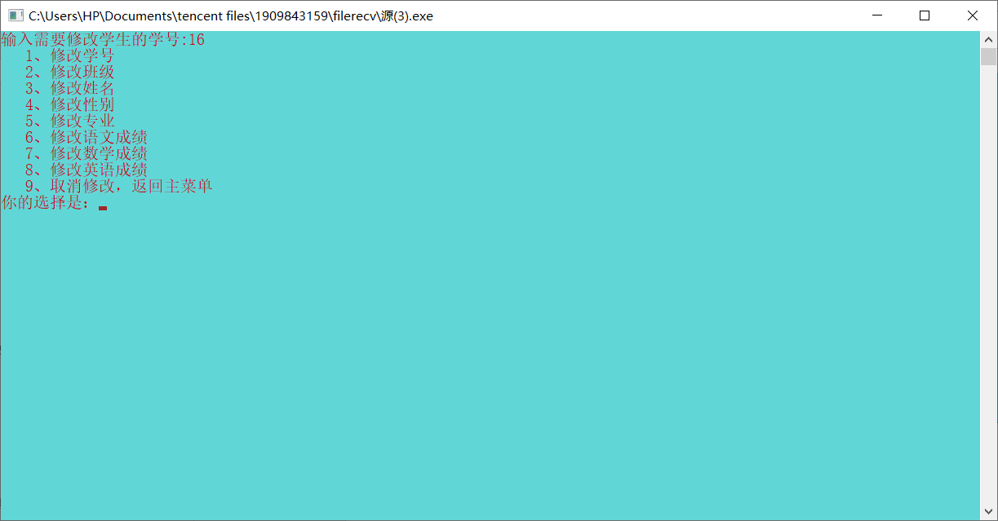（7）删除学生信息

可以按照学号删除与姓名删除

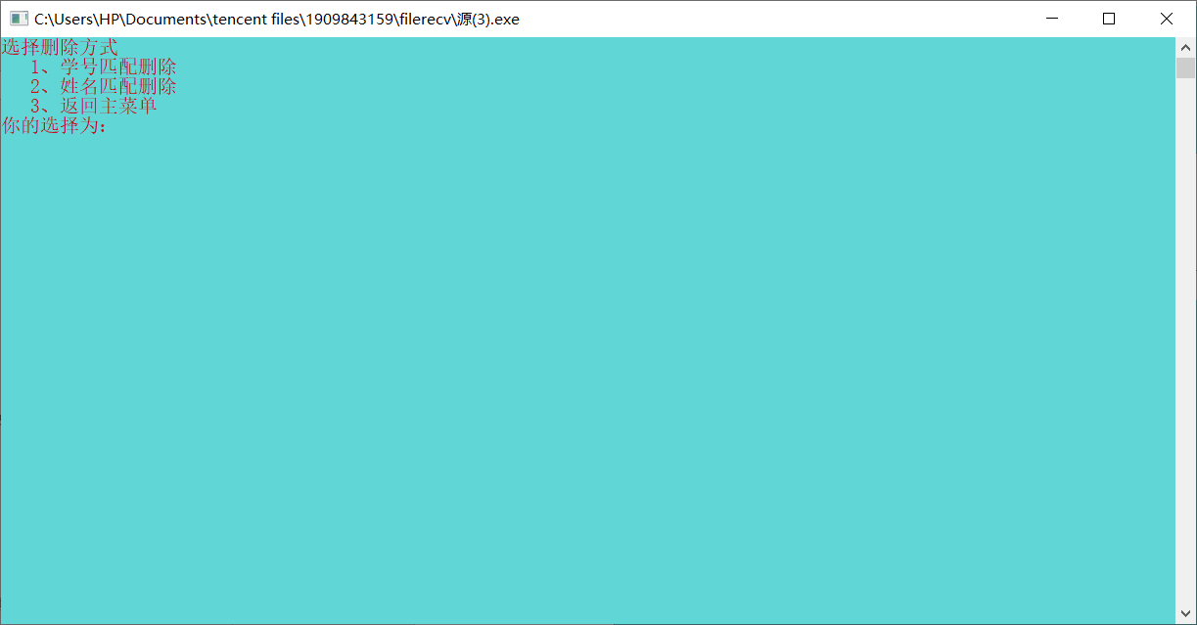

1)按照学号删除：

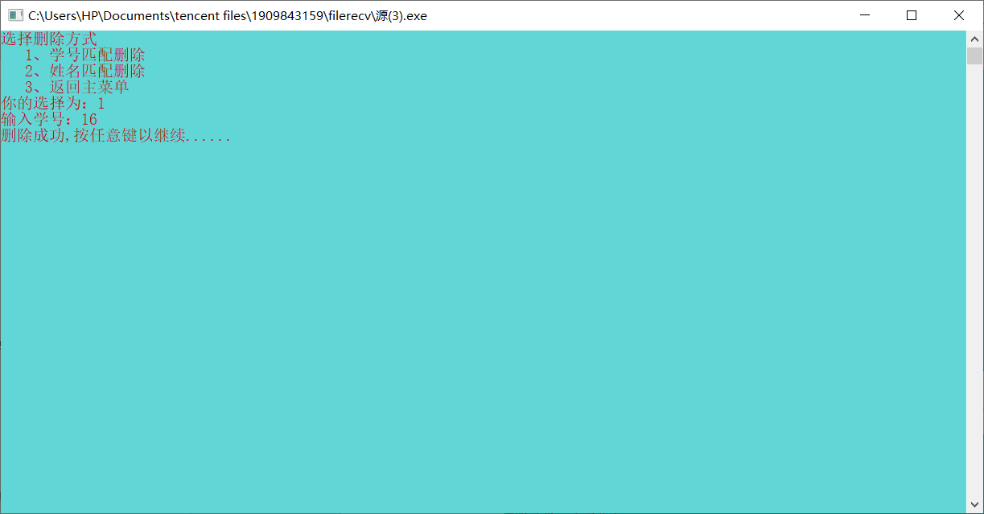 2)按照姓名删除：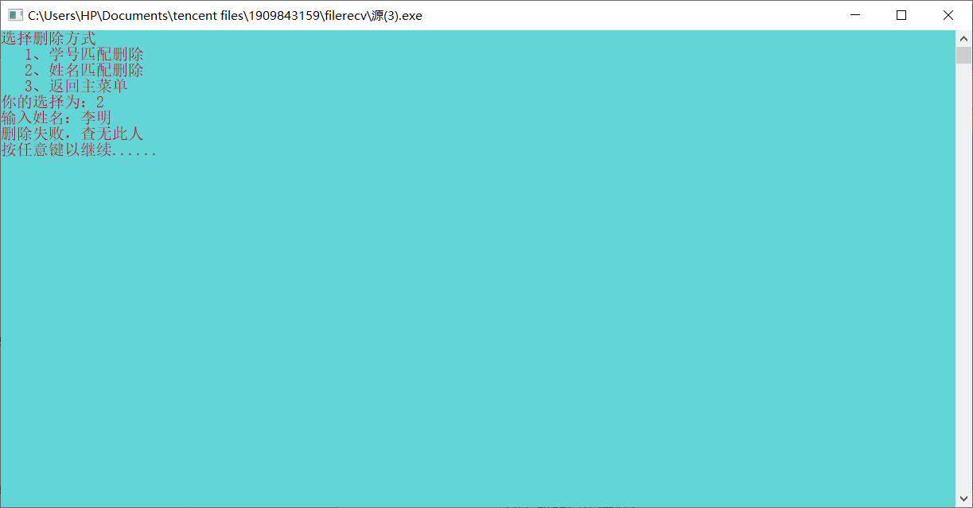

（8）班级学生情况

可以分别看各个班级的语文成绩，数学成绩，英语成绩挂科名单和挂科情况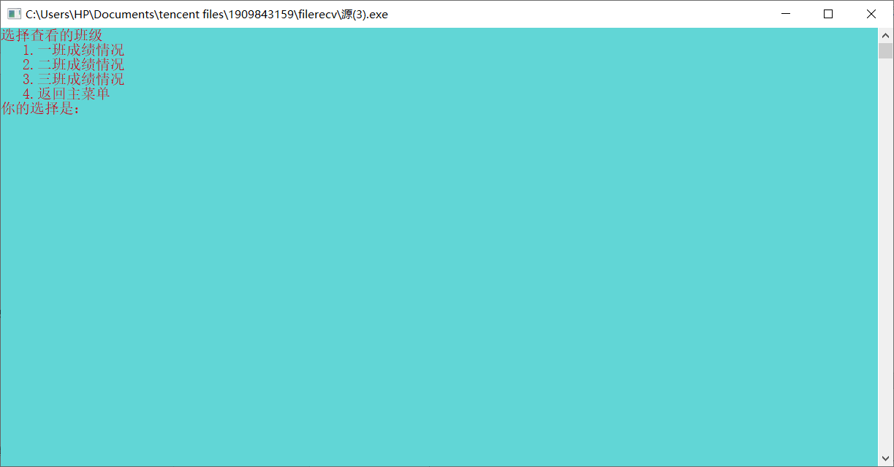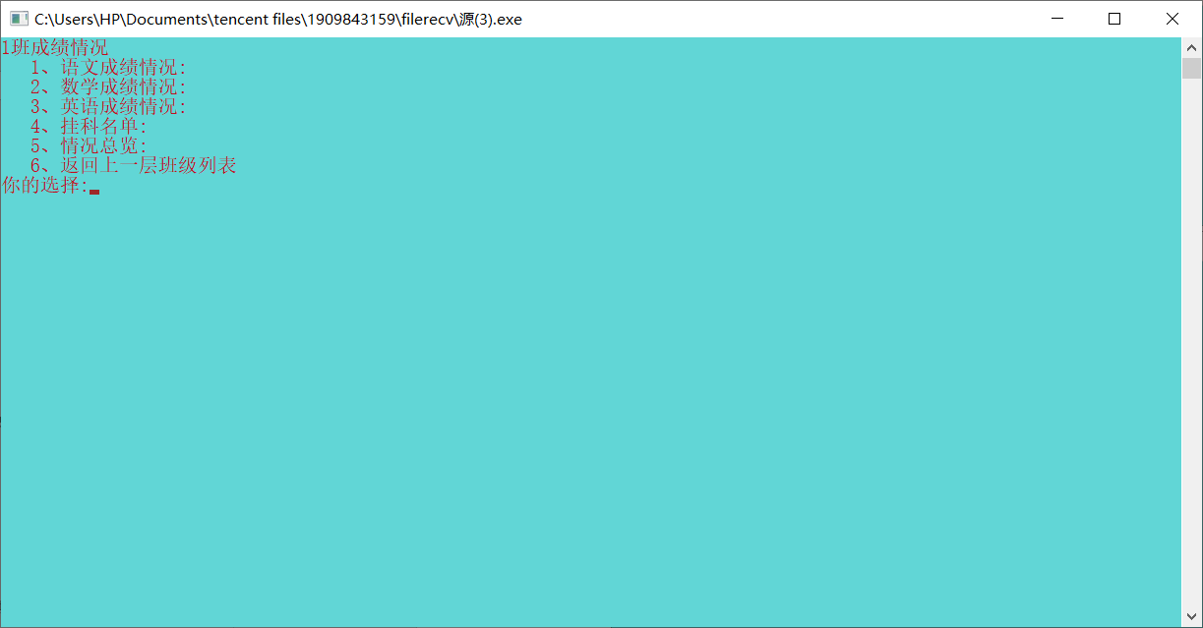

1)班级学科平均成绩：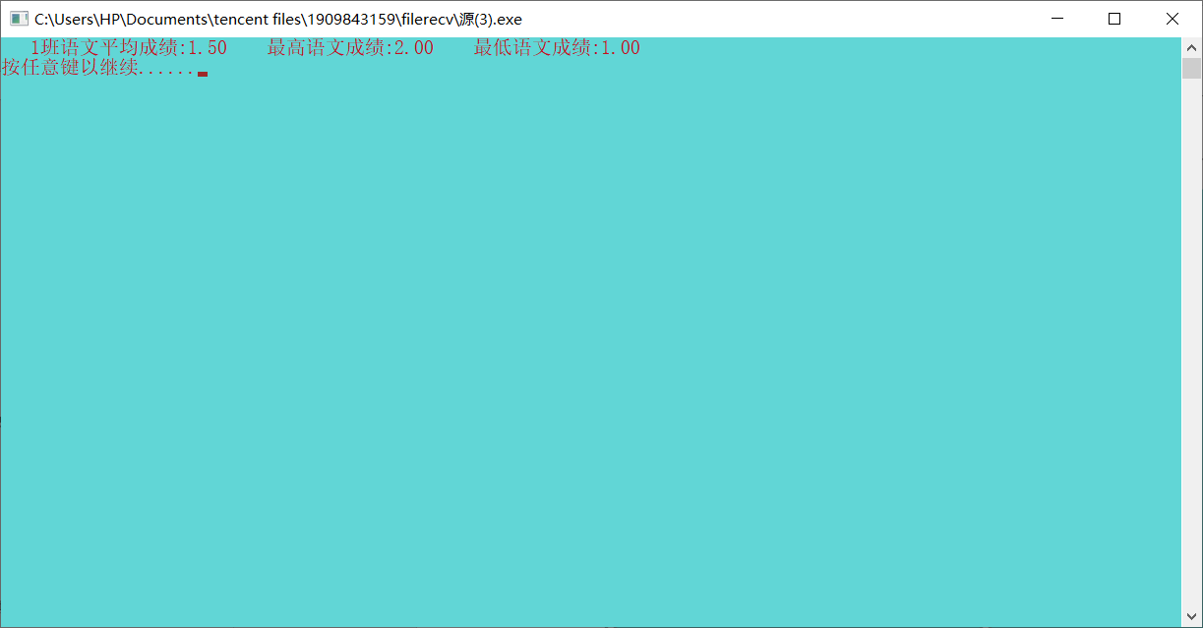 2)班级挂科名单：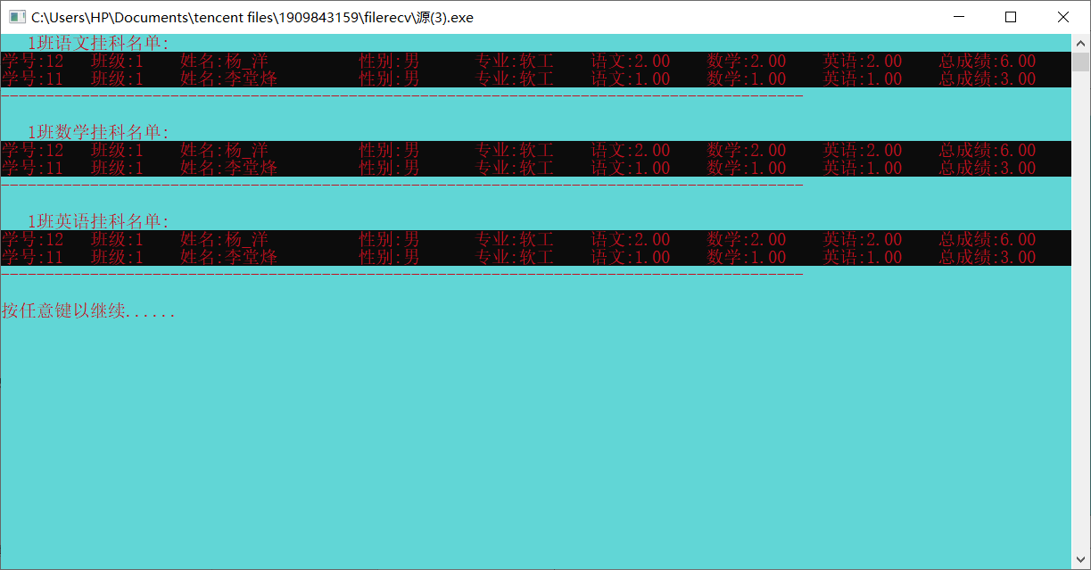 3)班级情况总览：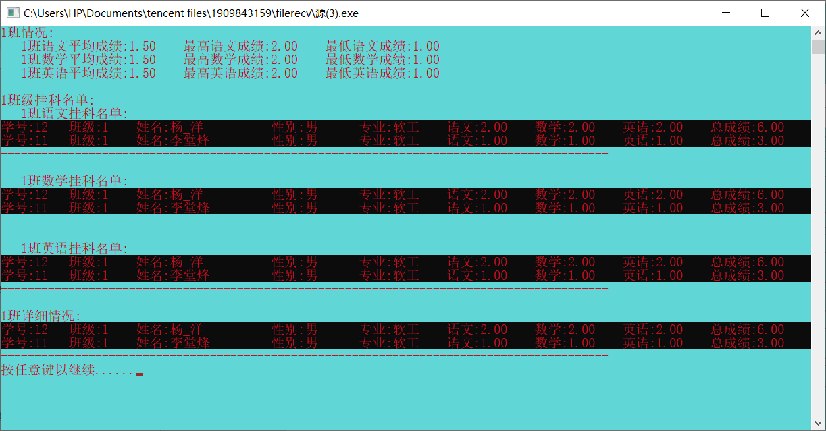（9）年级情况总览

可以看年级的各科目平均，最高，最低和挂科名单，和总成绩的排名表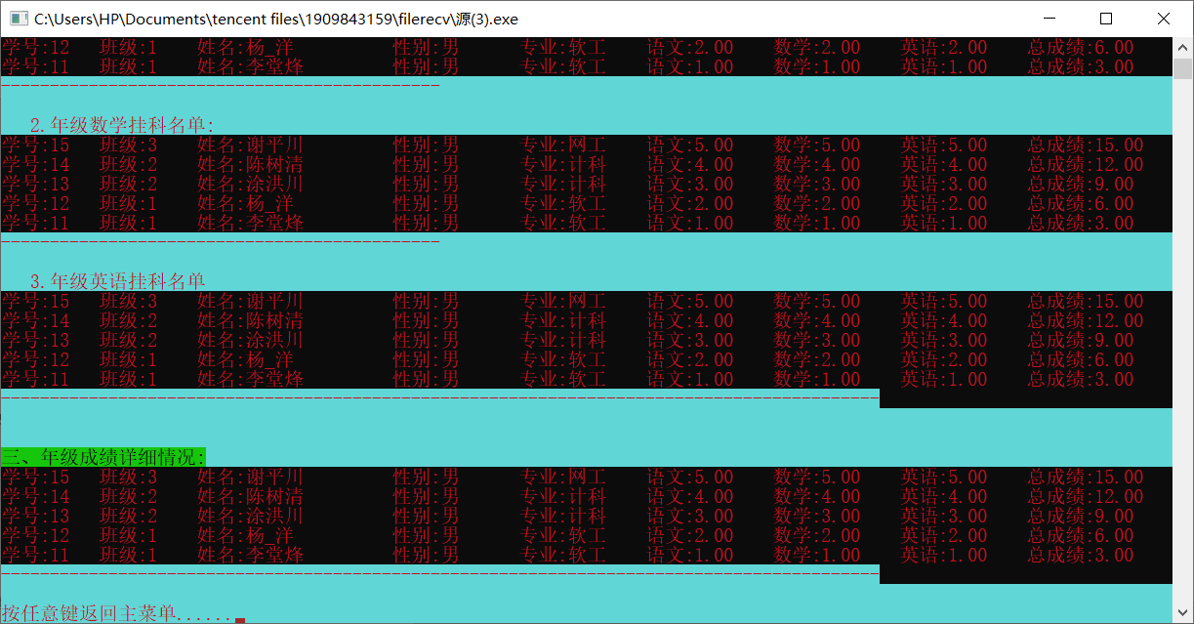（10）备份文件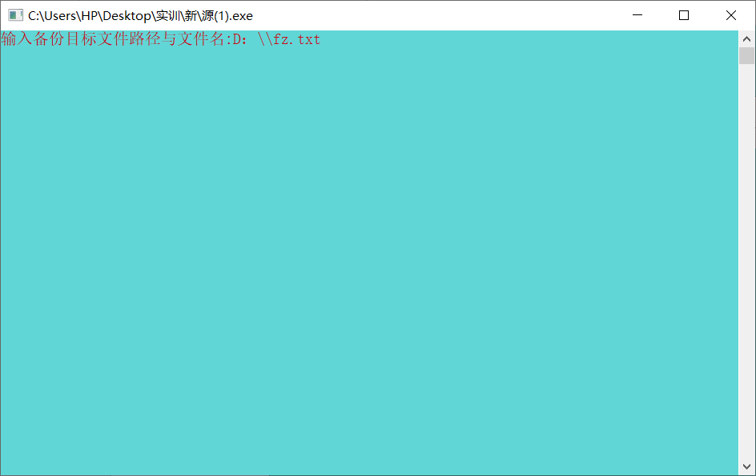（11）读取文件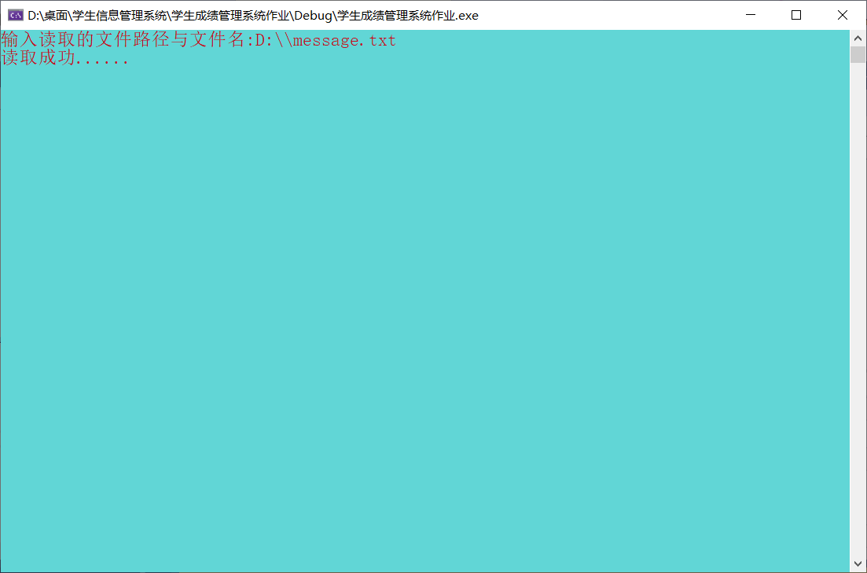（12）修改密码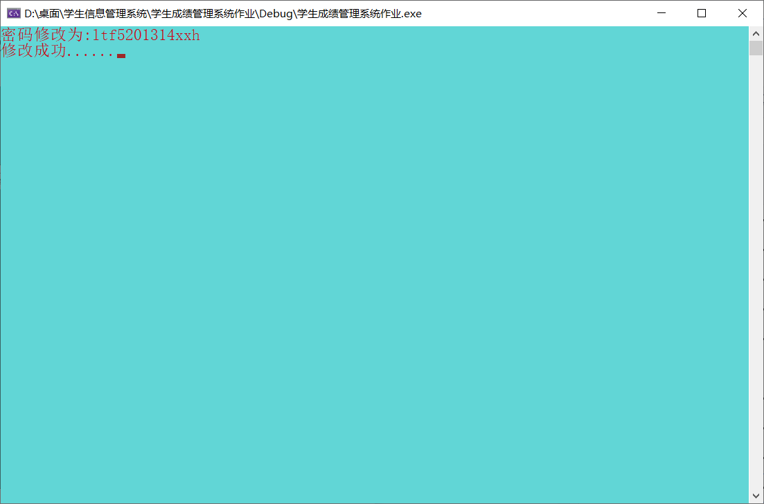（13）退出程序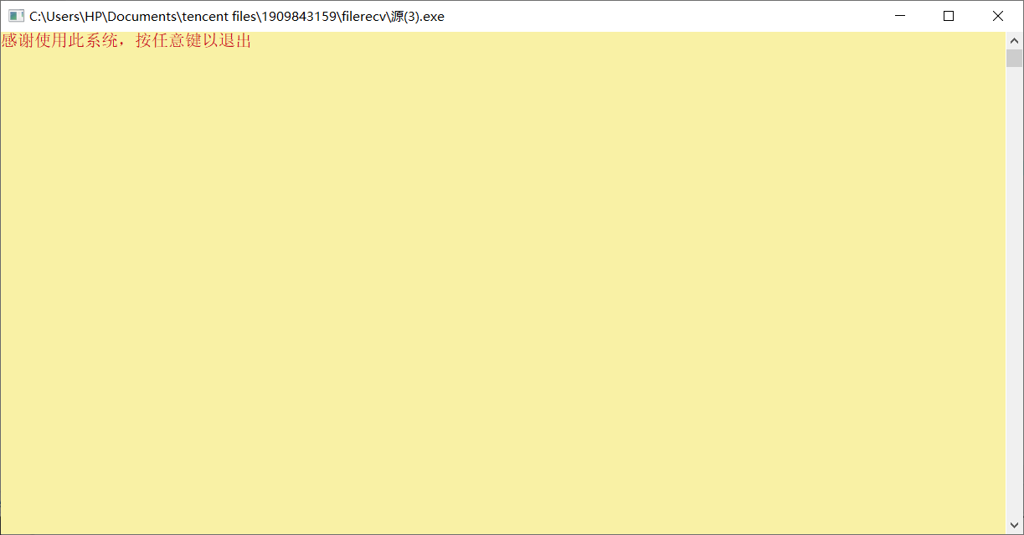

**4.2本人在程序设计中感想**

1、困难：

（1）将文件内信息读取到程序顺序表很多错误，例如无法读取，读取错位，读取乱码等，通过不断地尝试，网上查资料，发现问题，解决问题。读取错误一般都是以下问题：1）没有没有注意文件打开方式，例如想读取文件内容，但是却以“w”方式打开文件。2）还有一种经常犯的错误是没有注意fscanf（）函数使用时，没有注意字符串不需要加取地址符，而字符，整形等数据类型需要加取地址符号。

（2）源代码中的存储路径与文件的存储路径不一样，导致运行时出现了很多错误。

（3）运行过程中有时会出现闪退 ，直接结束程序。

（4）在设计菜单的时候，使用一个死循环while（）或者for（；；）加一个出口条件完成，当进入选项时，要注意使用getch（）函数，防止执行结果瞬间结束，就回到了主菜单函数，从而看不不见运行结果，所以使用getch（）函数再加一个提示语句“按任意键以继续”，就可以防止程序运行瞬间闪过结果。

2、收获：

（1）通过亲自敲代码，改正出现的各种错误，熟练的掌握了c语言的各种语法细节，不断进步，提高了熟悉程度。

（2）程序中以顺序表存储数据，是程序的数据核心，通过这个程序的大量使用顺序表，熟练的掌握了数据结构中顺序表的使用。

（3）掌握c++引用传参，引用传参能比指针语法更简单，更直观。

（4）程序设计文件的写入与读取与备份，是我熟练的掌握了文件操作，只需要读取文件内容时，就一“r”方式打开，需要覆盖写入一“w”方式打开，追加就以“a”方式打开。

在运行操作时，可以选择相对路径存储。

（5）文件操作使我能熟练的使用fscanf（）函数，fprintf（）函数，fopen（）函数，rewind（）函数，fgets（）函数，，fputs（）函数等等一些列文件相关的函数。